**Меры пожарной безопасности в жилом секторе.**

Пожары, как и другие, стихийные бедствия, приводят к страшным последствиям, но их можно предупредить. Наибольшее количество пожаров происходит в жилом секторе (квартирах, домах, дачах) где погибает больше всего людей.

Самые распространенные причины пожаров - неосторожное и небрежное обращение с огнём и неосторожность при курении, особенно в состоянии алкогольного опьянения, детская шалость, нарушение правил эксплуатации электрооборудования и электронагревательных приборов, приборов и устройств, работающих на горючем газе и печного отопления.

При пользовании предметами бытовой химии будьте осторожны, обязательно прочитайте инструкцию по применению, напечатанную на этикетке. Не пользуйтесь дезодорантами и другими аэрозолями около открытого огня, в них используется горючий газ.

Электропроводку и электрооборудование в квартирах и хозяйственных постройках содержите в исправном состоянии. Монтаж и ремонт ее производите только с помощью электромонтера. Для защиты электросетей от короткого замыкания и перегрузок применяйте предохранители только заводского изготовления.

Территорию, прилегающую к жилым домам, дачным и иным постройкам, своевременно очищайте от горючих отходов, мусора, сухой травы и т.п.

Не храните в коридорах, лестничных клетках, на чердаках и в подвалах нитрокраску, бензин, керосин и другие легковоспламеняющиеся и горючие жидкости.

Не захламляйте чердаки, подвалы и сараи различными сгораемыми материалами, мусором и не курите в этих помещениях.

Не устанавливайте мебель и не устраивайте шкафы, кладовые в коридорах общего пользования, на лестничных клетках и под лестничными маршами.

Строительство домов и надворных построек производите только при наличии соответствующего разрешения.

Не курите в постели. Именно по этой причине чаще всего происходят пожары, на которых гибнут люди.

Не применяйте открытый огонь для отогревания замерзших труб отопления и водоснабжения, а также в чердачном и подвальном помещениях.

Спички, аэрозольные предметы бытовой химии и другие огнеопасные вещества храните в недоступных для детей местах.

Не позволяйте малолетним детям самостоятельный розжиг печей, включение электроприборов и газовых плит.

Будьте осторожны при пользовании газовыми приборами. Для проверки утечки газа используйте только мыльный раствор, так как применение открытого огня может вызвать взрыв.

Разъясняйте детям опасность игры с огнем. Прячьте спички в недоступные для них места. Любые игры детей с огнем должны немедленно пресекаться.

Не оставляйте одних малолетних детей в квартирах без присмотра.

Электроприборы включайте в электросеть только при помощи штепсельных соединений заводского изготовления.

Электроутюги, электроплитки, электрочайники и другие электронагревательные приборы устанавливайте на несгораемые подставки и размещайте их подальше от мебели, ковров, штор и других сгораемых материалов.

В случае нагревания электророзетки, электровилки, искрения или короткого замыкания электропроводки или электроприборов немедленно отключите их и организуйте ремонт с помощью специалиста.

Не применяйте для обогрева помещений самодельные электрообогреватели.

Не закрывайте электрические лампы люстр, бра, настольных электроламп и других светильников бумагой и тканями.

Не сушите одежду и другие сгораемые материалы над печами, газовыми плитами и электронагревательными приборами.

Не оставляйте без присмотра взрослых включенные в электросеть электрические приборы (плитки, чайники, приемники, телевизоры, магнитофоны и т.п.), горящие газовые приборы, топящиеся печи.

Перед началом отопительного сезона печи и их дымоходы тщательно проверьте, очистите от сажи и отремонтируйте.

На сгораемом полу напротив топливника печи имейте прибитый металлический лист размером 50х70 см, который должен быть свободным от дров и других горючих материалов.

Не располагайте близко к печи мебель, ковры они могут загореться.

Не применяйте легковоспламеняющиеся и горючие жидкости для розжига печи и стирки одежды.

Соблюдение этих несложных правил поможет Вам оградить себя и свое жилье от огненной беды. А если пожар все же произошел, немедленно позвоните в пожарную охрану по телефону «01», укажите точный адрес и сообщите, что горит. Не паниковать. Паника – всегда потеря способности найти разумный выход.

Если пожар произошел вне вашей квартиры и воспользоваться лестницей для выхода наружу из-за сильного огня и дыма невозможно, не открывайте дверь, поливайте ее водой изнутри, закройте щели двери и вентиляционные отверстия мокрыми тряпками.

Если дым проник в квартиру, держитесь около пола: там более свежий воздух. Укрыться можно только на балконе, закрыв за собой дверь.

**ПОМНИТЕ!** Причины пожаров разные, а виновник один – человек, нарушающий и не выполняющий правила пожарной безопасности. Виновные в нарушении настоящих правил, в зависимости от характера нарушений и их последствий, несут ответственность в установленном законом порядке.

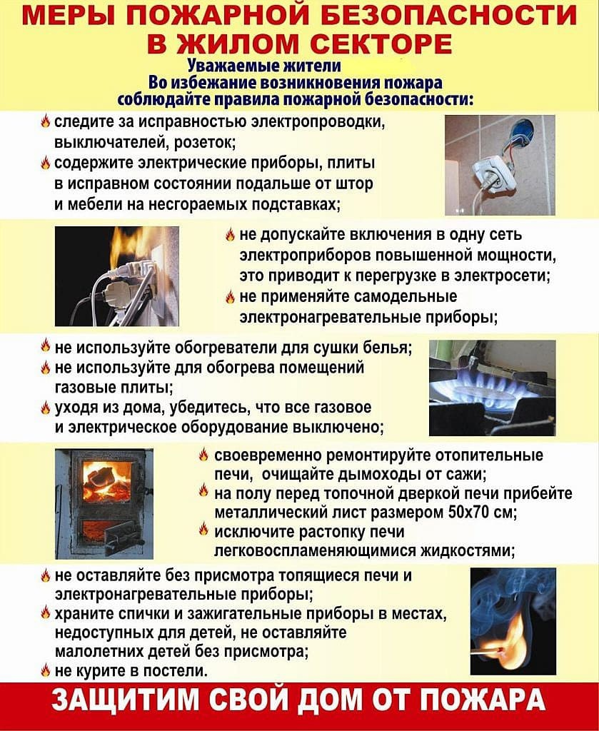

Начальник отдела по ГОЧС и МОБ работе

Администрации района Курачев П.Н.